* 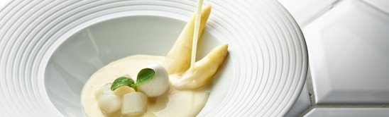

Aspergevelouté

* Ingrediënten voor 1,5 liter soep:  
  600 gram witte asperges  
  600 ml kippenbouillon  
  450 ml slagroom  
  Maïzena  
  3/4 theelepel kerrie  
  Zonnebloemolie  
  Peper en zout naar smaak  
    
  Bereidingswijze:  
  Schil de asperges en verwijder het houtachtige einde.  
  Snijd in stukken.  
  Verwarm de olie in een pan en voeg de kerrie toe.  
  Zweet aan (= kort bakken zonder kleurverandering) en voeg de asperges in stukken toe.  
  Blus af met de kippenbouillon en kook de asperges gaar.  
  Schep het schuim van het kookvocht.  
  Voeg de room toe en laat doorkoken.  
  Pureer de soep met behulp van een staafmixer.  
  Bind de soep met maïzena en breng op smaak met peper en zout.

**HOOFDGERECHT 1**

Entrecote met rode wijnsaus, wortelcreme en aardappelchips

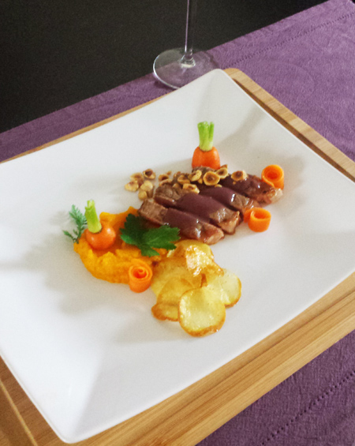

Componenten

* Entrecote met rode wijnsaus
* Wortelcrème en zoetzure wortelreepjes
* Parijse aardappelchips uit de oven
* Geroosterde hazelnoot ter garnering
* Bleekselderijblaadjes ter garnering (of iets anders “groens” zoals peterselie of jonge spinazieblaadjes)

Ingrediënten voor 5 personen gebakken entrecote met rode wijnsaus

* 5 Entrecotes (laat een half uur van te voren op kamertemperatuur komen)
* Hazelnoten
* 8 dl rode wijn
* 8 dl runderbouillon
* 3 sjalotje, gesnipperd
* 3 laurierblaadje = de saus
* 65 gram Boter
* 5 el Bloem
* Peper en zout

Ingrediënten zoetzure wortel

* 3 a 5 bospeentjes, geschild en in dunne linten geschaafd
* 125 ml azijn
* 125 ml water kan vooraf
* 2,5 eetlepel suiker
* zout en peper

Ingrediënten wortel crème

* 12 geschilde bospeentjes ( vooraf schrappen en in stukjes)
* 3 sjalotje, gesnipperd
* 50 gram boter
* sap van 3 sinaasappel
* 3 laurierblaadje
* zout en peper

Ingrediënten Parijse aardappelchips

* 5 a 8 kleine aardappelen ( vooraf maken en drogen)
* peper en zout
* olijfolie

**Garnering**   
bleekselderij of jonge spinazieblaadjes of peterselie

Voorbereidingen

De zoetzure wortel kun je al goed van te voren maken. Zet daarvoor allereerst een steelpannetje op het vuur en voeg alle ingrediënten toe. Haal de pan van het vuur als de suiker is opgelost. Voeg dan de wortellinten toe. en zet het geheel apart.

Verwarm de oven voor op 185 graden en leg de hazelnoten op een met bakpapier beklede bakplaat in de oven tot ze goudbruin zijn. Laat ze afkoelen en plet ze daarna grof in een vijzel of met behulp van een koekenpan. (kan ook vooraf, maakt dan ook de oven vrij)

Schil de aardappel en snijd ze in dunne schijfjes of gebruik een kookring voor mooie ronde schijfjes. Kook de aardappelschijfjes zo’n 3 minuten in kokend water met zout. Laat ze na het koken goed uitlekken op keukenpapier. Het is belangrijk dat ze zo droog mogelijk worden! (vooraf dus)

Rasp de wortelen en snijd ze in stukken. Bewaar enkele topjes met een stukje groen voor de garnering. Leg ze in de zoetzure wortel vloeistof.

Bereidingswijze wortelcrème (geschat 25’)

Om het gerecht af te maken beginnen we met de wortelcrème. Snipper een sjalotje en bak deze vervolgens aan met wat boter of olijfolie. Schil de wortelen en snijd ze in stukken. Bewaar enkele topjes van de wortelen voor de garnering en leg ze in het zoetzuur van wortel. Voeg de wortelen, het laurierblaadje, sinaasappelsap en wat zout toe. Vul de pan dan met water, tot alles net onder staat. Kook de wortelen gaar in ongeveer 15 minuten.

Giet de wortelen af, maar bewaar het kookvocht. Pureer de wortelen met een staafmixer tot een mooie gladde puree. Mocht het wat te dik zijn, dan kun je wat kookvocht gebruiken om de wortel crème iets vloeibaarder te maken. Voeg dan een klontje boter toe, roer het door en voeg als laatste naar smaak peper en zout toe.

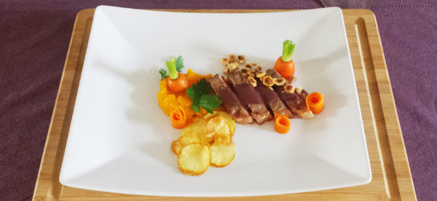

Bereiden Parijse aardappelchips uit de oven (2’)

Dan is het tijd voor de Parijse aardappelchips uit de oven, omdat deze wel wat tijd nodig hebben. Laat de oven voorverwarmen op 200 graden. Bekleed een bakplaat met bakpapier en verdeel de schijfjes over de bakplaat. Strooi wat peper en zout over de aardappelschijfjes en voeg eventueel wat olijfolie toe.

Bak de aardappelschijfjes zo’n 15 minuten, tot ze mooi van kleur zijn. Dep ze droog met keukenpapier en voeg eventueel nog wat zout toe.

Bereidingswijze rode wijnsaus (geschat 25’)

Zet een pan op het vuur en voeg de wijn, bouillon en een laurierblaadje toe. Laat het zo’n 10 minuten inkoken. Fruit in een pan de sjalot even aan met wat boter. Roer de bloem erdoor en laat het garen tot je een gladde bol kunt vormen. Laat deze roux vervolgens afkoelen.

Verwijder het laurierblaadje uit de wijn en bouillon en voeg het al roerende toe aan de roux. Breng het geheel aan de kook en laat het zo’n 5 minuten doorkoken. Je kunt de saus eventueel zeven om mooi glad te krijgen. Breng het als laatste op smaak met peper en zout.

Entrecote bakken (geschat 4’ + 15’= 20’)

Zet een koekenpan op het vuur en laat goed warm worden. Dep de entrecotes droog en voeg boter met eventueel wat olijfolie toe in de pan. Zet het vuur hoog en bak vervolgens de entrecotes aan elke zijde ongeveer 2 minuten. Beweeg de entrecotes door de pan onder het bakken. Na zo’n 2 minuten hebben de entrecotes de garing “medium”. Haal de gebakken entrecotes uit de pan en laat rusten onder aluminiumfolie.

Breng op smaak met peper en zout. Snijd dan mooie dunne plakjes van de entrecote.

Opmaak entrecote met rode wijnsaus

Begin met een schep wortelcrème op het bord. Maak er met de bolle kant van een lepel een soort veeg van. Leg enkele plakjes entrecote op de wortelcrème. Als je de worteltopjes hebt bewaard kun je deze in de wortelcrème zetten, zodat ze mooi blijven staan. Rol de zoetzure wortellinten op en voeg ze speels toe op het bord.

Leg daarna wat Parijse Aardappelchips op het bord en strooi wat hazelnoot over het bord. Schep dan de rode wijnsaus over de entrecote en voeg wat groene blaadjes van bijvoorbeeld bleekselderij toe ter garnering.

En klaar is je entrecote met rode wijnsaus, eet smakelijk

***Klussen:***

* 1. ***=saus maken (niet zo kritisch, kan weer opgewarmd worden)***

***=wortelcreme maken  
=bijtijds de entrecote bakken, met ‘rusten’ duurt dat ongeveer even lang  
=kort de aardappeschijfjes frituren, laten uitlekken (paar minuten)***

* 1. ***bord voorverwarmen en alles grijpklaar neerzetten   
       
      Opmaak: (alles grijpklaar)  
     *puree op de borden  
     *opmaken met de wortelrolletjes, de puntjes en de aardappelschijfjes  
     *entrecote dun snijden en meteen op het bord (gedeeltelijk op de puree)  
     * saus erover, hazelnootjes ernaast  
     Meteen serveren!***

**DESSERT**

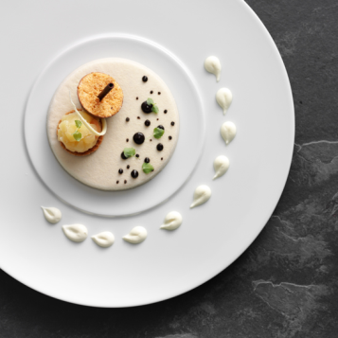

* Karnemelk met appelcompote en stroopwafel
* Ingrediënten voor 5 personen:  
  **Voor de karnemelkmousse**:  
  125 ml karnemelk  
  95 ml boerenmelk  
  Snufje speculaaskruiden  
  2,5 gelatineblaadjes  
  3 eetlepels honing  
  250 ml room *(geslagen)*
* 5 mini-stroopwafels
* Chocolade druppels
* Atsinacress (anijssmaak)  
    
  **Voor de appelcompote:**  
  3 appels van het boerenland  
  1,5 eetlepel honing  
  1,5 eetlepel roomboter  
  2 x15 gram rozijnen *(vooraf weken in de Cointreau =1 uur) extra hoeveelheid genomen (x2)*2 x 7 ml Cointreau  
    
  **Voor de Calvadosroom:**  
  125 ml room  
  Calvados en suiker naar smaak *( 12 gr suiker = 3 staafjes en 0,5 flesje Calv.)*
* **Voor de stroopwafelcrumble**:   
  4 grote stroopwafels *dit wordt verder niet uitgewerkt in het recept*,

Normaliter bij een crumble (Google):  
 *4 (grote) stroopwafels*  
 *100 gram bloem  
 25 gram bruine suiker   
 75 gram zachte boter  
 0,5 tl kaneel  
 Evt. appelschijfjes (vooraf even afstemmen)*  
  
Bereidingswijze:

* **Karnemelk mengsel**  
  Breng de melk met de honing en de speculaaskruiden aan de kook.  
  Week de gelatineblaadjes en los op in de warme melk.  
  Haal de pan van het vuur (*laat eerst koud worden anders schift de karnemelk)* en roer de karnemelk erdoor.  
  Laat dit lobbig worden en spatel de geslagen room door het mengsel.  
  Giet het karnemelkmengsel in vormpjes en laat verder opstijven in de koeling. *(duur ca. 2 uur of langer )*
* **Appelcompote**  
  Schil de appels voor de appelcompote, verwijder het klokhuis en snijd in blokjes.  
  Week de rozijnen in de Cointreau gedurende minimaal 1 uur.  
  Verwarm de boter in de pan en bak de appelblokjes met honing en voeg daarna de geweekte rozijnen toe totdat een beetgare compote ontstaat.   
  *(pas op, dit neemt behoorlijk wat tijd voordat de appels echt compoteachtig worden)***Calvadosroom**  
  Maak de calvadosroom door de room lobbig te kloppen en de Calvados met suiker naar smaak erdoorheen te spatelen.
* **Stroopwafel crumble**  
  Hak de stroopwafels tot een grove crumble.
* Maken crumble vlgns Google:  
   -mengen met bloem/bruine suiker en kaneel
* - daarna mengen met zachte boter
* - ca. 45 min. in de oven bij 180 gr. (vormpje vooraf invetten!), na 20’afdekken met alufolie  
   (anders mogelijk verkleuring)
* *- mix met appeltjes mogelijk = eerst appelpartjes en daarop de str.wafelcrumble 🡪 oven 180*
* **Opmaak**  
  Stort de karnemelkmousse op het bord en leg er een mini-stroopwafel op.  
  Schep daarop de appelcompote en dresseer de Calvadosroom eromheen.  
  Decoreer met chocoladedruppels en atsinacress.(= anijsachtig plantje)  
  Lekker met kaneelparfait.
* De crumble ontbreekt, de foto laat een rondje zien

Ervaringen, mogelijke verbeteringen:

* + 1. De karnemelk in een heet product gieten geeft onmiddellijk een schifting.  
       De mousse zelf wordt dan grofkorrelig, de smaak is echter prima.
    2. Een stroopwafeltje met daarop de appelcompote en dat weer op de mousse doet het niet goed  
       Beter lijkt een stroopwafel te bevriezen, te vermalen (verkruimelen) en ruim over de top van de mouse te strooien. De Calvadosroom dan aan een zijkant van de top.  
       De appelcompote langs de mousse deponeren
    3. De appelcompote via bakken/koekenpan geeft een onzuivere smaak (wat gebrand)  
       Beter om die met dezelfde ingrediënten te koken in een beetje water.  
       Indien te nat evt. nog in de koekenpan
    4. De Calvadosroom is prima, wel via een spuit opbrengen
    5. De crumble dun houden en niet te dik. Te dik geeft onderin een harde korst
    6. Rozijnen geweld in Cointreau smaken prima.  
       Meer maken en rondom de mousse aanbrengen (los van de appelcompote)